Міністерство освіти і науки України

Львівський Національний Аграрний Університет

Факультет механіки та енергетики

Кафедра управління проектами та безпеки виробництва

Практична робота №9

З дисципліни ‘’ Об’єктно-орієнтоване програмування’’

На тему: ‘’ Поліморфізм в Python 3’’

Виконав:

Ст.гр. ІТ-12 СП

Демчук Павло

Прийняв:

в.о.доц.каф.ІСТ

Татомир А.В.

Львів 2021

Мета: засвоїти застосування принципу поліморфізму в об’єктно-орієнтованому програмуванні.

**Завдання**

1. Ознайомитися з поняттям поліморфізму в ООП.

2. Навчитися перевизначати поведінку методів.

3. Реалізувати декілька “магічних методів” для роботи з визначеними раніше класами.

**Хід роботи:**

1. Ознайомитися з поняттям поліморфізму в ООП.

Поліморфізм в об'єктно-орієнтованому програмуванні - це можливість обробки різних типів даних, що належать до різних класів, за допомогою "однієї і тієї ж" функції, або методу. Насправді однаковим є тільки ім'я методу, його вихідний код залежить від класу. Крім того, результати роботи однойменних методів можуть істотно відрізнятися. Тому в даному контексті під поліморфізмом розуміється безліч форм одного і того ж слова - імені методу.

2. Навчитися перевизначати поведінку методів.(мал.1)

Малюнок 1

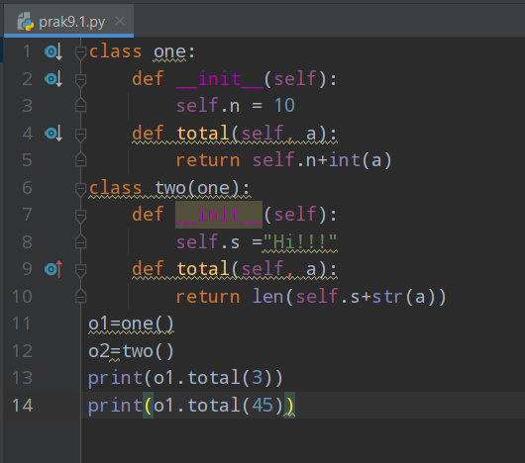

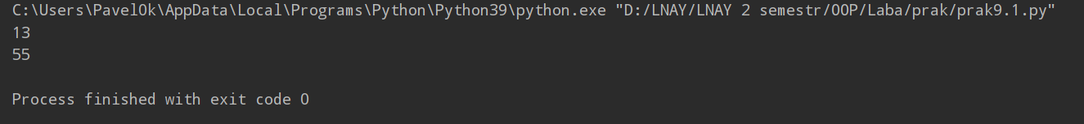

**Висновок:** На цій практичній роботі я освоїв поліморфізм в Python. А також перевизначати поведінку методів класу. І познайомився з магічними методами.